12/08/2021 COMPRASNET - O SITE DE COMPRAS DO GOVERNO
» PREGÃO ELETRÔNICO
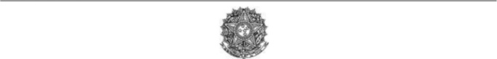
PODER JUDICIÁRIO
Tribunal Regional Federal
Tribunal Regional Federal da 2a Região Justiça Federal de 1a instância - RJ
Termo de Homologação do Pregão Eletrônico

NO 00016/2021
Às 16: 18 horas do dia 11 de agosto de 2021, após constatada a regularidade dos atos procedimentais, a autoridade competente, Sr. LUCIENE DA CUNHA DAU MIGUEL, HOMOLOGA a adjudicação referente ao processo nO RJ-EOF-2021/30, Pregão n o 00016/2021.
Resultado da Homologação
Item: 1
Descrição: Manutenção , reforma predial
Descrição Complementar: Contratação de empresa no ramo de arquitetura elou engenharia para a execução, sob 0 regime de empreitada por preço unitário, de Reforma dos Anexos I e II da Seção Judiciária do Rio de Janeiro - Reforma parcial do Fórum da Av. Rio Branco — Fase 3, conforme Anexo I (Termo de Referência).
Tratamento Diferenciado: -
Aplicabilidade Decreto 7174: Não
Aplicabilidade Margem de preferência: Não
Quantidade. | Unidade de fornecimento: Unidade
Valor Máximo Aceitável: R$ 2.841.064,3800 | Intervalo Mínimo entre Lances: R$ 0,01
Situação: Homologado
Adjudicado para: NM-ENGENHARIA LTDA , pelo melhor lance de R$ 2.450.000,0000 .

Eventos do Item
Evento Data | Nome | Observações
Volta de 17/06/2021 fase |  | Volta de Fase para Julgamento
11/08/2021  Adjudicado |  | Adjudicação individual da proposta. Fornecedor: NM-ENGENHARIA LTDA, CNPJ/CPF: 28.069.300/0001-46, Melhor lance: R$ 2.450.000,0000
11/08/2021 | LUCIENE DA
Homologado 16:18:01 | CUNHA DAU
MIGUEL
Fim do documento

comprasnet.gov.br/livre/pregao/termoHom.asp?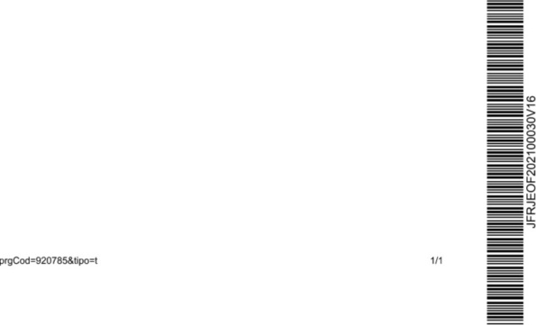
Autenticado digitalmente por ANDREA SOUZA CARVALHO. Documento NO: 3036767.28604845-319 - consulta à autenticidade em https://siga.jfrj.jus.br/sigaex/public/app/autenticar?n=3036767.28604845-319

